**Relatório do Projeto 2 de IA**

Grupo 11: Afonso Carvalho 93681, Mónica Jin 92532

**Problemas do algoritmo base descrito na figura 18.5 do capítulo 18 do AIMA:**

1. Encontrar a melhor maneira para classificar a importância de um atributo.
2. Encontrar a solução mais curta, *i.e.*, devolver a árvore de decisão mais curta.
3. Lidar com o ruído e evitar situações de *overfitting* e *underfitting*.

**Soluções para os Problemas:**

1. De modo a escolher o melhor atributo de teste para dividir as classificações dos exemplos de treino, usou-se a Entropia como quantidade de medição de informação, o que mede a incerteza de dado atributo. Para obtermos a relevância de cada atributo, foi aplicado o método *Information Gain* que usa o conceito de entropia, de maneira a quantificar o ganho de informação de cada atributo.



Expressão da entropia para valores binários:

onde *q* é a probabilidade de a classificação ser verdadeira ou falsa.

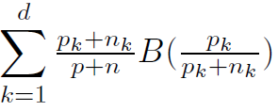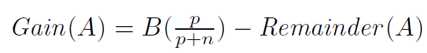Expressão do ganho de informação de um atributo:

p e n são os números de classificações positivas e negativas, respetivamente.

pk e nk são os números de classificações positivas e negativas para um dado subconjunto, em que o atributo A toma um valor do seu domínio com d valores.

Em cada iteração do algoritmo *decisionTreeLearning*, escolhe-se o atributo com maior ganho de informação e em caso de empate escolhe-se o primeiro da lista de atributos.

1. Para devolver a árvore de decisão mais curta, foi elaborado a função *cutTree* que procura recursivamente as similaridades entre os ramos da árvore e compacta-a se possível. Se for detetada igualdade entre os ramos da esquerda e direita do mesmo nó, então um destes ramos passa a ser a raiz da subárvore em análise.
2. Para lidar com os dados ruidosos, foram testados métodos de *pre-pruning*, de *cross-validation* e híbrido.

O método de *pre-pruning* usado consistiu em limitar a expansão da árvore de decisão nos casos onde o ganho de informação de todos os atributos é inferior ou igual a 0.05. Nestes casos, o algoritmo *decisionTreeLearning* apenas devolve a classificação maioritária dos exemplos fornecidos. Este método foi gerado de modo a evitar *overfitting* nas situações onde não há qualquer ganho de informação e a constante não é 0 para evitar *underfitting*. Assim, a constante 0.05 foi decidida de forma empírica através de execuções de testes com diferentes valores de limite.

O método de *Cross-validation*, consiste em criar árvores diferentes a partir de subconjuntos de treino diferentes. Para isto, cada conjunto de dados fornecido foi partido em 2 subconjuntos, um de treino e outro de teste. O critério de seleção da árvore de decisão foi a que tinha menor erro entre as classificações teste e as classificações obtidas a partir da árvore gerada.

Foram efetuados testes com este método com diferentes percentagens de partição dos dados: 50% set treino, 50% set de teste; 80% set treino com 5 combinações diferentes, 20% set de teste; 90% set treino com 10 combinações diferentes, 10% set de teste.

Para além de testarmos cada método separadamente, também testámos a combinação dos dois (método híbrido).

**Análise e conclusão dos resultados obtidos**

Método *pre-pruning*:

Ao analisar os gráficos e tabelas 1 e 2 verificámos que para valores inferiores a 0.01 nota-se um aumento da árvore gerada e um aumento ligeiro do erro, devido a *overfitting* (apresentado nas entradas a azul)*.* Para valores superiores a 0.08 verificámos o oposto, onde alguns testes geravam árvores significativamente mais pequenas, e consequentemente um incremento substancial do erro, devido a *underfitting* (apresentado nas entradas a vermelho). Para valores dentro do intervalo [0.02, 0.08] o erro e o comprimento mantêm-se. Portanto, optámos por escolher um valor limite que se enquadrasse no meio deste intervalo, 0.05.

Método cross-validation:

Com este método, passávamos apenas a 2 teste com ruído e os erros obtidos eram relativamente grandes em relação ao método mencionado anteriormente.

Método híbrido:

Todos os erros obtidos com este método foram iguais a zero (tabela 3, 4 e 5). O tempo de execução e o comprimento da árvore variam dependendo do set de treino.

Método híbrido *vs* Método *pre-pruning*:

Ambos os métodos diminuíram o erro de cada teste do script, e a margem de erro do método híbrido era bastante similar, no entanto os tempos de execução eram mais extensos (tabela 6). Portanto, seguindo princípio *Ockham’s Razor* optámos pela solução mais simples e mais eficiente em termos de tempo de execução, o método de *pre-pruning*.

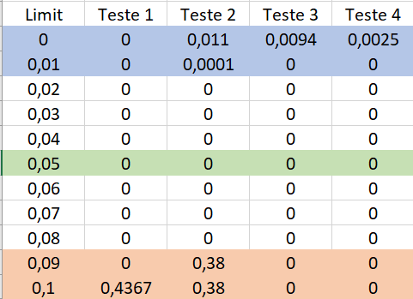Anexos

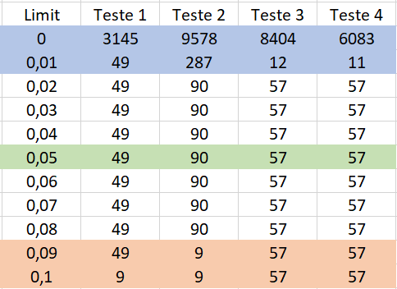

**Tabela 1 Tabela 2**

**Gráfico 1 Gráfico 2**

**Lado esquerdo (Tabela 1 e Gráfico 1)**: Tabela e gráfico com os erros dos 4 testes do script em função da constante limite definida.

**Lado direito (Tabela 2 e Gráfico 2)**: Tabela e gráfico com o comprimento de cada árvore gerada nos 4 testes do script em função da constante limite definida.

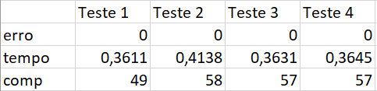

Tabela 3: Erro, tempo de execução e comprimento da árvore gerada para cada teste do script com o método híbrido de 2 partições (50% set treino, 50% set de teste).

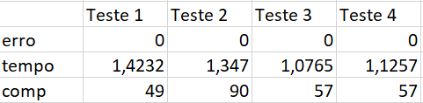

Tabela 4: Erro, tempo de execução e comprimento da árvore gerada para cada teste do script com o método híbrido de 5 partições (80% set treino com 5 combinações diferentes, 20% set de teste).

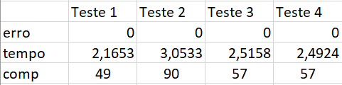

Tabela 5: Erro, tempo de execução e comprimento da árvore gerada para cada teste do script com o método híbrido de 10 partições (90% set treino com 10 combinações diferentes, 10% set de teste).

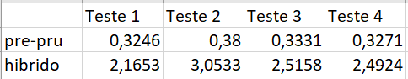

Tabela 6: Tempo de execução dos métodos *pre-pruning* e híbrido (com 10 partições) testados em segundos.

**Referências**

Russel, S., Norvig, P., (2009). Artificial Intelligence: A Modern Approach. Prentice Hall.

<https://towardsdatascience.com/do-not-use-decision-tree-like-this-369769d6104d>

<https://www.cs.cmu.edu/afs/cs.cmu.edu/academic/class/15381-s06/www/DTs2.pdf>